***Moção Nº 201/2022***

A Câmara Municipal de Itapevi, por meio da Vereadora Mariza Martins Borges que subscreve este documento, aprovam Moção de Aplauso a ***PODEMOS JOVEM ITAPEVI,*** pelos relevantes serviços prestados ao município.

***JUSTIFICATIVA:***

Podemos Jovem Itapevi é composta por 9 integrantes, dentre eles são:

. Gabriel Caramez - Presidente

. Felipp Castelo Branco - Vice Presidente

. Emanoel Oliveira - Tesoureiro

. Nicole Ramos - Secretária Geral

. Brenner Vicente - Secretário de Planejamento

. Gabriel Silva - Secretário de Desenvolvimento Social

. Cauã Ribeiro - Secretário de Esporte e Lazer

. Caroline Stumm - Secretária de Formação e Mobilização Política

. Maria Elisa - Secretária Adjunta de Formação e Mobilização Política

Desde 2020 estamos fazendo diversas ações sociais na cidade, dentre elas, o Natal Solidário, na qual arrecadamos mais de 100 Panettones; Dia das Crianças em 2021 com mais de 500 saquinhos de doces; em 2022 Páscoa Solidária, na qual entregamos mais de 500 saquinhos de bombons e 200 ovos de Páscoa.

Sala de sessões Bemvindo Moreira Nery, 02 de maio de 2022.

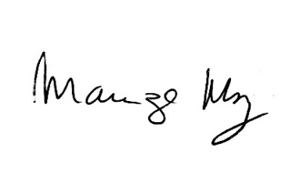

**______________________________________**

***MARIZA MARTINS BORGES***

*Vereadora – PODEMOS*